Логические задачи, представленные в виде занимательных картинок-карточек, состоящих из разноцветных элементов, способствуют развитию пространственного воображения, смекалки, сообразительности, творческого мышления, а также умения осуществлять последовательные умственные действия: анализировать, обобщать по признаку цвета, целенаправленно думать.

Найди бабочку.
Цель занятия: освоить выполнение задания-игры
«Поиск девятого», построенной по принципу «3-3»; вызвать у детей интерес к решению задачи путём зрительного и мыслительного анализа рядов объектов красного, оранжевого, жёлтого, зелёного, синего и фиолетового цвета; выбрать на основе проведённого анализа недостающий в третьем ряду соответствующий по цвету объект из 6 объектов, изображённых слева и справа на карточке; развивать способность к анализу условия задачи; упражнять детей в доказательстве решения.
Раздаточный материал: карточка, разделённая натри части.
В центре — три горизонтальных и вертикальных ряда, в первом и во втором ряду — по три бабочки, отличающиеся по цвету, в третьем — на месте одной бабочки — знак вопроса. Слева и справа на карточке даны варианты ответов (см. рис. «Найди бабочку»).

Ход занятий,
- Педагог обращает внимание детей на изображения бабочек, расположенных в центре карточки. Дети убеждаются в том, что в каждой клетке расположено по одной бабочке и они отличаются по цвету.
- Затем внимание детей переключается на бабочек, расположенных слева и справа на карточке. Здесь каждая бабочка имеет свой номер. У бабочек, расположенных в клетках в центре карточки, номеров нет. Одна клетка в нижнем ряду свободная, в ней стоит знак вопроса. Педагог сообщает детям, что' нужно решить, какая бабочка с номером подходит на это свободное место. Но, чтобы правильно отгадать, нужно посмотреть, какого цвета бабочки расположены в разных клетках, увидеть закономерность в сочетании цвета.
- Дети анализируют цвет крыльев бабочек в первом, втором и третьем рядах, определяют, какой цвет присутствует в каждом ряду, столбике, находят отличия и сходство. После этого высказывают свои предположения, какую бабочку с номером нужно поместить в свободную клетку, аргументируют своё решение.
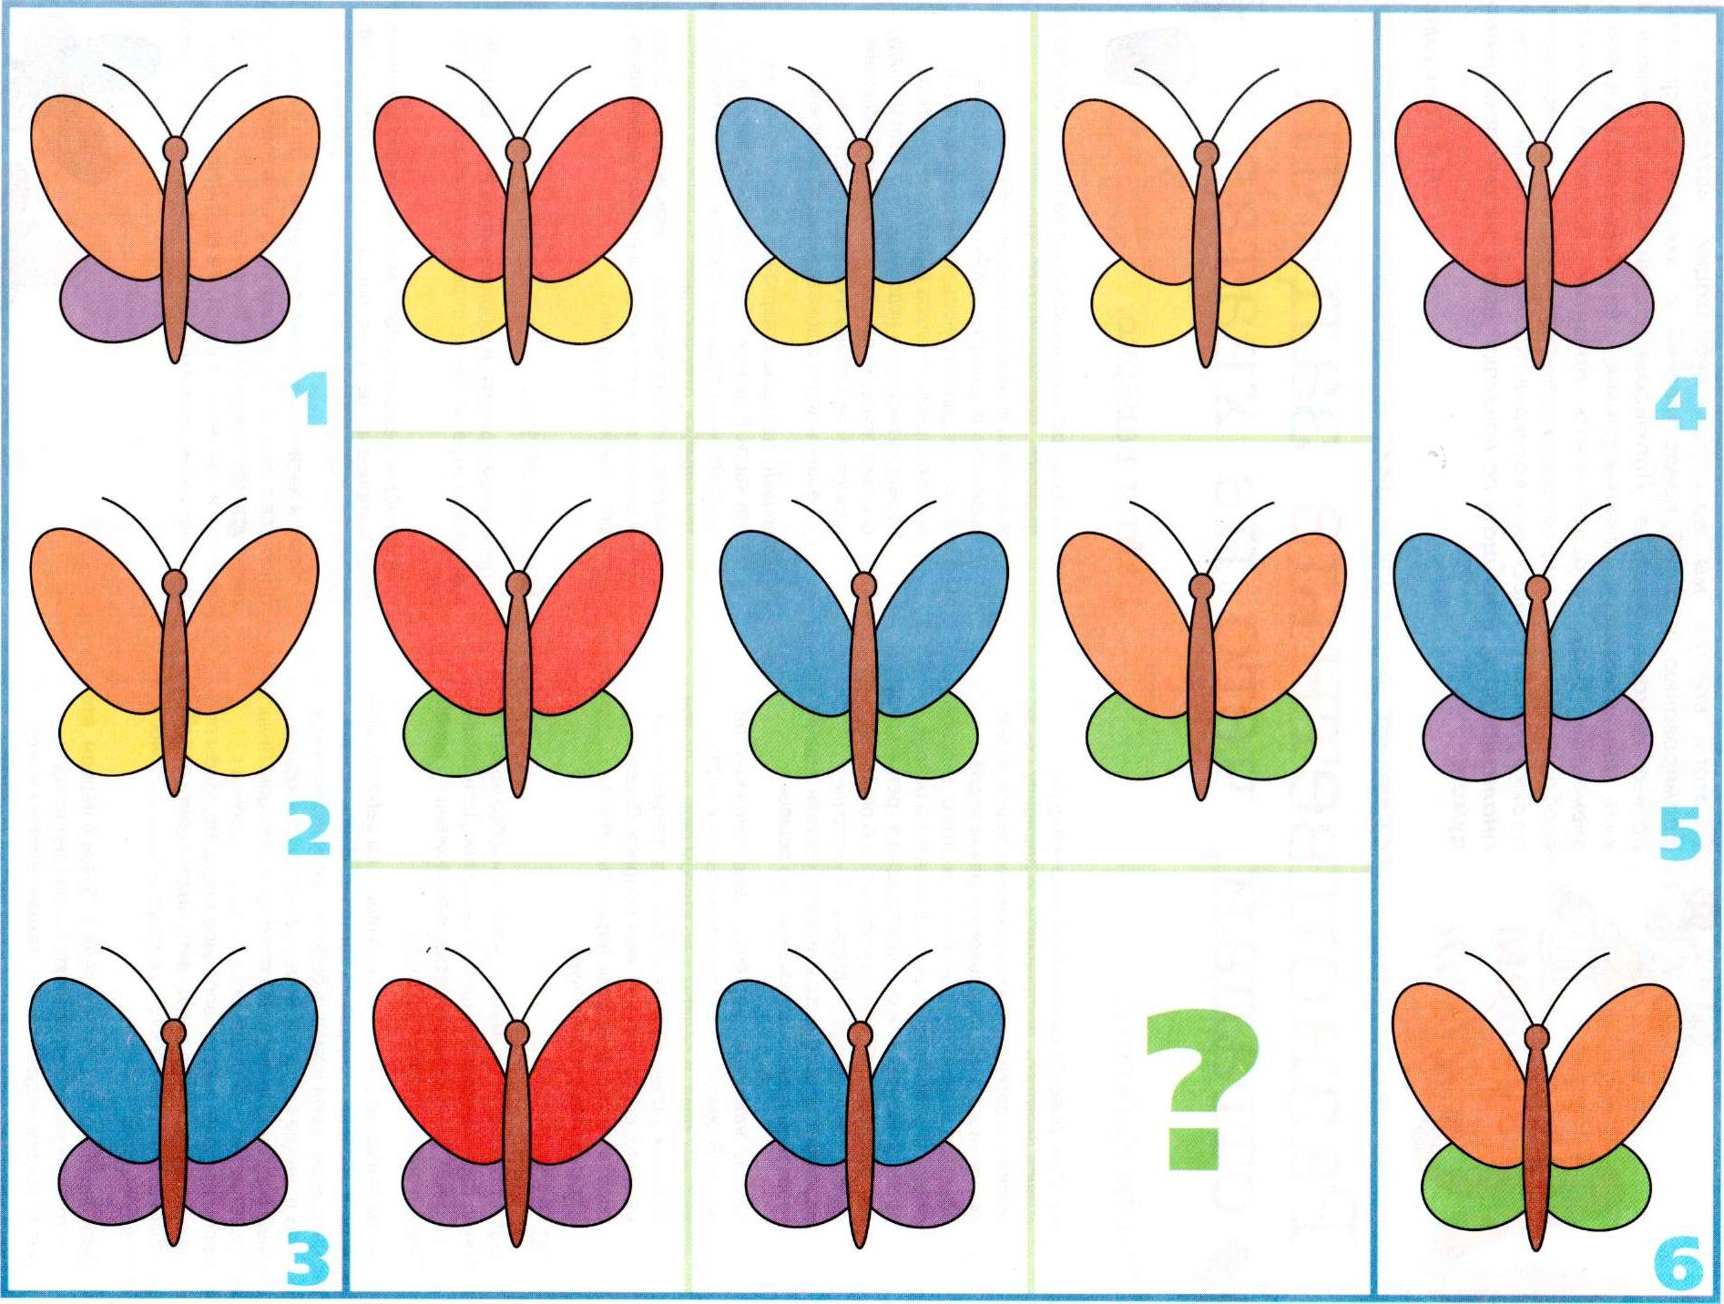

Найди ведёрко.
Цель занятия: освоить выполнение задания-игры «Поиск девятого», построенного по принципу «3-2»; упражнять в дифференциации жёлтого, зелёного, оранжевого, синего, голубого и фиолетового цвета; продолжать учить путём зрительного и мыслительного анализа рядов разноцветных объектов выбирать недостающий в первом ряду соответствующий по цвету объект из 6 объектов, изображённых слева и справа на карточке; упражнять детей в доказательстве решения.
Раздаточный материал: карточка, разделённая на три части. В центре — три горизонтальных и вертикальных ряда, во втором и третьем ряду — по три ведёрка, отличающихся по цвету, в первом — на месте одного ведёрка — знак вопроса. Слева и справа на карточке даны варианты ответов (см. рис. «Выбери ведёрко»).

Ход занятия,
  - Дети рассматривают изображения ведёрок, расположенных в центре карточки, определяют сходство и отличия.
  - Поочерёдно рассматривают ведёрки, расположенные слева и справа на карточке, решают, какое ведёрко подходит в свободную клетку, аргументируют своё решение.
  - Ответ к задаче — ведёрко с номером 3. Эта задача относится к типу «3-2», потому что в ней в горизонтальных рядах есть три одинаковых элемента — листочки жёлтого, зелёного и оранжевого цвета, а в вертикальных рядах — два (цвет самих ведёрок — фиолетовый, голубой, синий).

